La Nouvelle République du 27 avril 2019

Manifestation à Niort : une centaine de sapeurs-pompiers en colère descendent dans la rue

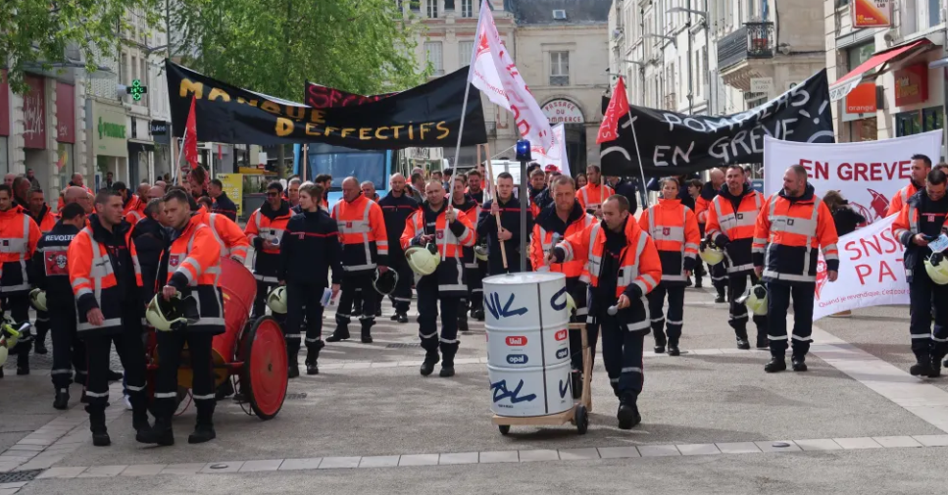
120 sapeurs-pompiers, professionnels, volontaire et retraités, ont manifesté ce samedi matin à Niort. © La Nouvelle République du Centre-Ouest

Partis de la place de La Brèche, à Niort, pour aller déposer symboliquement leurs casques devant la préfecture, ils étaient 120 sapeurs-pompiers professionnels, volontaires, retraités, à exprimer leur colère, ce samedi 27 avril, à l'heure du marché.

S'ils avaient eu à mesurer leur cote de popularité toujours intacte auprès de la population, les 120 sapeurs-pompiers qui ont manifesté ce samedi 27 avril, à Niort, ne s'y seraient pas pris autrement. En cueillant un bon bouquet d'applaudissements des passants lorsqu'ils ont croisé le marché aux Halles en pleine effervescence du samedi, les sapeurs-pompiers ont non seulement pu communiquer très largement sur leur mouvement, tracts à l'appui; ils ont vu combien la population leur était solidaire.
Il faut dire que cela a toujours quelque chose de singulier, de très spécial et solennel, de voir se former un cortège d'uniformes pour une manifestation à caractère social. Partis du haut de la place de La Brèche à 10h30 pour rejoindre la préfecture, en passant par le marché, ces 120 sapeurs-pompiers, tambours en avant et banderoles livrées au vent cinglant de ce frisquet samedi d'avril, se sont donc à nouveau fortement mobilisés, cette fois à deux jours d'une mission d'appui de la Direction générale de la sécurité civile et de la gestion des crises (DGSCGC).
Après avoir manifesté à Chauray, Thouars et Parthenay, c'était la première fois qu'ils défilaient en ville, à Niort, ce samedi. "Je n'avais d'ailleurs jamais manifesté en 33 ans de service", confiait Claude Meni, responsable des 83 sapeurs-pompiers volontaires de Niort, sur les plus de 1.200 que compte le département. Ils sont 224 sapeurs-pompiers professionnels en deux-Sèvres.

Nous nous sentons extrêmement déçus et méprisés
Claude Meni sapeur-pompier volontaire, Niort
"Nous manquons de moyens, de matériel de protection, même des bips d'alerte sont défaillants. Cela ne semble pas inquiéter la direction. Nous n'avons encore reçu aucune réponse à nos doléances, pas même un accusé réception. Nous nous sentons extrêmement déçus et méprisés", poursuivait le porte-parole des sapeurs-pompiers volontaires.
Autour de Patrice Bonneau, président du Syndicat national des sapeurs-pompiers professionnels et personnels administratifs, techniques et spécialisés (SNSPP-Pats), les professionnels ont bien sûr évoqué les tensions sociales et managériales qui agitent leur travail et qui ont été l'objet du début du mouvement de grève, le 6 mars. Mais ils ont surtout – et leurs tracts en témoignaient – tenu à informer plus largement le grand public sur leurs difficultés structurelles. Sous le titre "Les pompiers débordés, la population en danger", ils ont ainsi listé les carrières bloquées et le manque de personnel malgré les sollicitations accrues.
https://twitter.com/SebastienAcker/status/1122058262281687040
En fin de manifestation, quand la pluie s'est invitée sur le cortège avec son cercueil symbolique, la manifestation avait tout de la marche funèbre. Le rassemblement s'est achevé à 11h15 dans une émotion très palpable sur la salve d'applaudissements de l'ensemble des participants faisant face à leurs casques qu'ils venaient de déposer devant les grilles de la préfecture des Deux-Sèvres pavoisée.

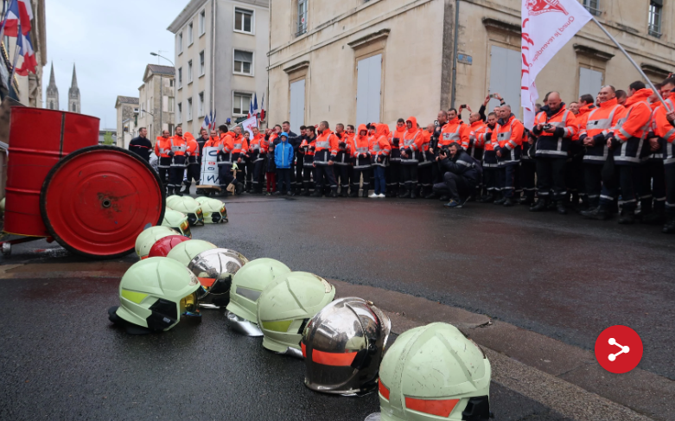
Les sapeurs-pompiers ont symboliquement déposé leurs casques devant la préfecture des Deux-Sèvres, pour conclure leur manifestation. © La Nouvelle République du Centre-Ouest

